Министерство образования и науки Российской Федерации

Государственное образовательное учреждение

Санкт-Петербургский государственный инженерно-экономический университет

Факультет предпринимательства и финансов

Кафедра коммерческой деятельности и предпринимательства

Специальность 080301 «Коммерция (торговое дело)»

Контрольная работа

на тему: «Вода как товар»

Выполнил студент:

Группа: 3281

Преподаватель: Ющенко А.Л.

Дата: 30.05.10

Подпись: _______

Санкт-Петербург 2010г.

Содержание

Введение 3

Идентификация 4

Выбор и оценка потребительских свойств товара 4

Конкурентоспособность 6

Анализ ассортимента 6

Ассортиментная стратегия 9

Экспертиза товара 10

Маркировка 11

Хранение 12

Транспортировка 12

Список литературы 15

Введение

«Нельзя сказать, что вода необходима для жизни: она и есть жизнь»,- так сказал Сент-Экзюпери об этой жидкости, которую мы употребляем, не особенно задумываясь. Знаете ли Вы, что вода представляет собой наиболее ценный для человека продукт, и что наш организм на 60-70% состоит из воды (для эмбриона на пятом месяце - на 94%)? Вода доставляет в клетки организма питательные вещества (витамины, минеральные соли и др.) и уносит отходы жизнедеятельности. Необходимо пить, как минимум, 1,5 литра воды в день, чтобы обеспечить организму достаточную термическую стабильность и не терять более 15% содержащейся в нем воды: иначе организму грозит обезвоживание.

Вода – это оксид водорода. Поверхность Земли, занятая водой, в 2,5 раза больше поверхности суши. Чистой воды в природе нет, — она всегда содержит примеси. Получают чистую воду методом перегонки. Перегнанная вода называется дистиллированной. Состав воды (по массе): 11,19 % водорода и 88,81 % кислорода.

Идентификация

Вкус воды зависит:

- от минерального состава;

- от наличия в ней органических веществ и интенсивности их разложения;

- от температуры воды и наличия газов атмосферного воздуха.

Повышенное содержание сульфатов придает воде горьковатый привкус, хлоридов — соленый вкус, солей железа и марганца — чернильный, железистый привкус. Наибольший освежающий эффект вода имеет при температуре 7-11 o C. При температуре воды выше 15 o C снижаются ее вкусовые свойства, и она плохо утоляет жажду.

Выбор и оценка потребительских свойств товара

Потребительские свойства

Удобность потребления, запах, вкус, цвет, прозрачность…

Функциональные свойства

Утоления жажды

Восстановление щелочного баланса

Проводник тепла

Чистка организма

Эргономические свойства

Наличие соски для питья на ходу, удобность расположения в руке, объем

Эстетические свойства

Цвет, дизайн бутылки, запах

Таблица потребительских свойств товара для участников цепи товародвижения.

|  |  |  |  |
| --- | --- | --- | --- |
| Производитель | Оптовый продавец | Розничный продавец | Покупатель |
| Технология обработки (добычи) | Объем закупки | Фасовка | Запах |
| Хранение | Особенности хранения | Гарантийный срок | Вкус |
| Транспортировка | Цена | Цена | Уровень минерализации |
|  | Срок годности | Новизна | Технология обработки (добычи) |

Анализ экспертов

|  |  |  |  |  |  |
| --- | --- | --- | --- | --- | --- |
| № | Критерии | эксперты | | | Ср. Ранг |
| a | b | c |  |
|  | Эстетический уровень |  |  |  |  |
| 1 | Вкус | 0,01 | 0,01 | 0,01 | 0,01 |
| 2 | Цвет | 0,02 | 0,02 | 0,02 | 0,02 |
| 3 | Запах | 0,02 | 0,02 | 0,02 | 0,02 |
|  | Технический уровень |  |  |  |  |
| 4 | Материал тары | 0,05 | 0,05 | 0,05 | 0,05 |
| 5 | Уровень минерализации | 0,5 | 0,5 | 0,5 | 0,50 |
| 6 | Содержание газа | 0,3 | 0,3 | 0,3 | 0,30 |
|  | Уровень общего качества |  |  |  |  |
| 7 | Полезность | 0,01 | 0,01 | 0,01 | 0,01 |
| 8 | Удобство потребления | 0,01 | 0,01 | 0,01 | 0,01 |
| 9 | Пищевая ценность | 0,01 | 0,01 | 0,01 | 0,01 |
|  | Эксплуатационный уровень |  |  |  |  |
| 10 | Удобность упаковки | 0,02 | 0,02 | 0,02 | 0,02 |
| 11 | Растворяиющие свойства | 0,01 | 0,01 | 0,01 | 0,01 |
| 12 | Лечебные свойства | 0,04 | 0,04 | 0,04 | 0,04 |

|  |  |  |  |  |  |  |  |  |  |  |  |  |  |  |
| --- | --- | --- | --- | --- | --- | --- | --- | --- | --- | --- | --- | --- | --- | --- |
| № | Критерии | Ранг | A | | | B | | | C | | | средние значения | | |
| 3 | 1 | 2 | 3 | 1 | 2 | 3 | 1 | 2 | 3 | 1 | 2 | 3 |
|  | Эстетический уровень |  |  |  |  |  |  |  |  |  |  |  |  |  |
| 1 | Вкус | 0,01 | 8 | 7 | 8 | 5 | 3 | 8 | 8 | 6 | 5 | 5,3 | 3,9 | 5,2 |
| 2 | Цвет | 0,02 | 9 | 7 | 5 | 9 | 2 | 6 | 8 | 6 | 8 | 6,5 | 3,5 | 4,6 |
| 3 | Запах | 0,02 | 6 | 6 | 8 | 1 | 5 | 8 | 8 | 3 | 10 | 3,8 | 3,4 | 6,5 |
|  | Технический уровень |  | 2 | 9 | 6 | 4 | 6 | 3 | 7 | 8 | 5 |  |  |  |
| 4 | Материал тары | 0,05 | 5 | 4 | 5 | 2 | 6 | 7 | 2 | 4 | 9 | 2,2 | 3,5 | 5,2 |
| 5 | Уровень минерализации | 0,50 | 4 | 9 | 4 | 5 | 8 | 3 | 2 | 4 | 5 | 2,8 | 5,5 | 3,1 |
| 6 | Содержание газа | 0,30 | 9 | 1 | 2 | 3 | 2 | 8 | 9 | 9 | 5 | 5,4 | 3,0 | 3,7 |
|  | Уровень общего качества |  | 10 | 8 | 1 | 3 | 2 | 9 | 7 | 5 | 6 |  |  |  |
| 7 | Полезность | 0,01 | 3 | 2 | 6 | 5 | 3 | 2 | 6 | 3 | 7 | 3,5 | 1,8 | 3,9 |
| 8 | Удобство потребления | 0,01 | 2 | 4 | 7 | 4 | 7 | 3 | 9 | 9 | 6 | 3,9 | 5,0 | 3,9 |
| 9 | Пищевая ценность | 0,01 | 7 | 3 | 5 | 4 | 10 | 7 | 8 | 8 | 6 | 4,6 | 5,4 | 4,5 |
|  | Эксплуатационный уровень |  | 4 | 5 | 9 | 7 | 5 | 8 | 2 | 9 | 10 |  |  |  |
| 10 | Удобность упаковки | 0,02 | 8 | 3 | 1 | 4 | 7 | 1 | 4 | 8 | 10 | 4,0 | 4,7 | 3,1 |
| 11 | Растворяиющие свойства | 0,01 | 3 | 4 | 5 | 8 | 10 | 2 | 8 | 9 | 4 | 4,7 | 5,6 | 2,9 |
| 12 | Лечебные свойства | 0,04 | 1 | 10 | 3 | 2 | 2 | 9 | 5 | 2 | 1 | 2,1 | 3,6 | 3,4 |

Конкурентоспособность

|  |  |  |  |  |
| --- | --- | --- | --- | --- |
| № | Критерий | 1 | 2 | 3 |
| 1 | Эксплуатационный уровень | 3,58 | 4,64 | 3,12 |
| 2 | Уровень общего качества | 9,57 | 10,97 | 9,69 |
| 3 | Эстетический уровень | 3,48 | 4,01 | 3,99 |
| 4 | Эстетический уровень | 5,20 | 3,59 | 5,43 |

Товар №1 – Акваминерале 3,73

Товар №2 - Архыз 4,43

Товар №3 – Вода питьевая товары от «АШАН» 3,53

Вывод: Архыз оценен экспертами как лучший из 3-х товаров

Конкурентоспособность товара = (Ранг* ср. знач.)

Анализ ассортимента

ABC анализ

Широта товарного ассортимента – 2

Глубина товарного ассортимента – 8

Новизна товарного ассортимента – 1 вода от «ашана» появилась в прошлом году

|  |  |  |  |  |  |  |  |
| --- | --- | --- | --- | --- | --- | --- | --- |
|  | Наименование | Цена за 100м3 | Релизуют упаковок в месяц | Выручка | % | Сумм % | Категория |
| 1 | «Vivelia» Обогащенная O2 (12x0,5л) | 3325 | 23695 | 78782443 | 25,95 | 25,95 | A |
| 2 | Вода, 5л*2шт негазированная ПЭТ (65р за 1б) | 3356 | 10036 | 33680816 | 11,10 | 37,05 | A |
| 3 | Вода «Архыз» 0,33л. спорт-лок питьевая | 3594 | 12359 | 44418246 | 14,63 | 51,68 | A |
| 4 | Вода «Архыз» 19л. (при единовременном заказе 1 бут.) | 301 | 16953 | 5103525 | 1,68 | 53,36 | A |
| 5 | Вода «Архызик» 5,0 л. | 632 | 18234 | 11523781 | 3,80 | 57,16 | A |
| 6 | Вода «Вера» 19л. (при единовременном заказе 3 бут. и более) | 1673 | 5704 | 9544846 | 3,14 | 60,30 | A |
| 7 | Вода «Вера» 19л. (при единовременном заказе 2 бут.) | 1012 | 2996 | 3032878 | 1,00 | 61,30 | A |
| 8 | «Обуховская – 11» 1,5л | 910 | 10123 | 9215658 | 3,04 | 64,34 | A |
| 9 | Вода «Архыз» 0,5л. газированная | 1333 | 11596 | 15453616 | 5,09 | 69,43 | A |
| 10 | Минеральная лечебно столовая вода Пушкарская газированная | 1068 | 12595 | 13445666 | 4,43 | 73,86 | A |
| 11 | «Сальковская» (19л) | 1305 | 18632 | 24306285 | 8,01 | 81,87 | B |
| 12 | «Аква-Мари»- природная питьевая вода | 940 | 4036 | 3795766 | 1,25 | 83,12 | B |
| 13 | «Vivelia» (8x6л) | 791 | 2522 | 1996219 | 0,66 | 83,77 | B |
| 14 | Вода «Архыз» 19л. (при единовременном заказе 1 бут.) | 1437 | 2823 | 4057709 | 1,34 | 85,11 | B |
| 15 | Вода «Архызик» 5,0 л. | 540 | 417 | 225316 | 0,07 | 85,19 | B |
| 16 | Вода «Вера» 19л. (при единовременном заказе 3 бут. и более) | 1736 | 1300 | 2255360 | 0,74 | 85,93 | B |
| 17 | Вода «Вера» 19л. (при единовременном заказе 2 бут.) | 857 | 2513 | 2154709 | 0,71 | 86,64 | B |
| 18 | «Обуховская – 11» 1,5л | 50 | 2345 | 117516 | 0,04 | 86,68 | B |
| 19 | Вода «Архыз» 0,5л. газированная | 30 | 2481 | 75199 | 0,02 | 86,70 | B |
| 20 | Минеральная лечебно столовая вода Пушкарская газированная | 99 | 1725 | 170691 | 0,06 | 86,76 | B |
| 21 | «Сальковская» (19л) | 23 | 2195 | 50600 | 0,02 | 86,77 | B |
| 22 | «Аква-Мари»- природная питьевая вода | 945 | 1431 | 1351922 | 0,45 | 87,22 | B |
| 23 | Вода «Архыз» 19л. (при единовременном заказе 1 бут.) | 1372 | 1315 | 1803115 | 0,59 | 87,81 | B |
| 24 | Вода «Архызик» 5,0 л. | 688 | 951 | 654505 | 0,22 | 88,03 | B |
| 25 | Вода «Вера» 19л. (при единовременном заказе 3 бут. и более) | 339 | 946 | 320589 | 0,11 | 88,13 | B |
| 26 | Вода «Вера» 19л. (при единовременном заказе 2 бут.) | 600 | 2879 | 1727598 | 0,57 | 88,70 | B |
| 27 | «Обуховская – 11» 1,5л | 853 | 2503 | 2136007 | 0,70 | 89,41 | B |
| 28 | Вода «Архыз» 0,5л. газированная | 996 | 2798 | 2787026 | 0,92 | 90,33 | B |
| 29 | Пушкарская газированная | 789 | 609 | 480304 | 0,16 | 90,48 | B |
| 30 | «Сальковская» (19л) | 500 | 2678 | 1337570 | 0,44 | 90,92 | B |
| 31 | «Аква-Мари»- природная питьевая вода | 379 | 1391 | 526825 | 0,17 | 91,10 | C |
| 32 | «Vivelia» (19л) | 816 | 1463 | 1193846 | 0,39 | 91,49 | C |
| 33 | Пушкарская Живая | 604 | 301 | 181637 | 0,06 | 91,55 | C |
| 34 | Вода «Архыз» 0,5л. витамин газированная | 356 | 2453 | 874041 | 0,29 | 91,84 | C |
| 35 | Кубай | 854 | 2451 | 2094438 | 0,69 | 92,53 | C |
| 36 | «Пилигрим» (19л) | 1442 | 890 | 1283171 | 0,42 | 92,95 | C |
| 37 | Вода «Архыз» 0,33л. газированная | 742 | 2880 | 2138057 | 0,70 | 93,66 | C |
| 38 | Вода «Архыз» 1,5л. газированная | 1471 | 2157 | 3173063 | 1,05 | 94,70 | C |
| 39 | Вода «Легенда Гор» | 458 | 2308 | 1056517 | 0,35 | 95,05 | C |
| 40 | Вода «Архыз» | 1046 | 2970 | 3106346 | 1,02 | 96,07 | C |
| 41 | Вода «Легенда Гор» | 2378 | 620 | 1473555 | 0,49 | 96,56 | C |
| 42 | Вода «Архыз» | 2148 | 1848 | 3969266 | 1,31 | 97,87 | C |
| 43 | Вода «Архызик». | 439 | 187 | 82032 | 0,03 | 97,89 | C |
| 44 | Вода «Вера» | 450 | 904 | 407107 | 0,13 | 98,03 | C |
| 45 | Вода «Вера» | 784 | 2467 | 1934373 | 0,64 | 98,66 | C |
| 46 | «Обуховская – 11» | 1022 | 1322 | 1350714 | 0,44 | 99,11 | C |
| 47 | Вода «Архыз | 283 | 344 | 97461 | 0,03 | 99,14 | C |
| 48 | Минеральная лечебно столовая вода Пушкарская газированная | 791 | 1389 | 1098776 | 0,36 | 99,50 | C |
| 49 | «Сальковская» | 398 | 1998 | 795067 | 0,26 | 99,77 | C |
| 50 | «Аква-Мари»- | 862 | 826 | 712282 | 0,23 | 100,00 | C |
|  |  |  | Итого: | 303554054,24 |  |  |  |

Ассортиментная стратегия

Комплексная:

Расширять товарный ассортимент

Избавиться от непопулярных позиций

Выявить потребителя, под которого ассортимент будет подстраиваться

Код ОКП:

01 3000 Вода, лед, холод 01 3100 Вода питьевая 01 3200 Вода техническая 01 3300 Вода сточная очищенная 93 9858 Вода дистиллированная

ЖЦТ:

Стадия жизненного цикла: Данный товар зрелый, так как за годы существования на рынке сложился определенный уровень его продаж. Люди всегда будут пить чистую воду.

Экспертиза товара

Параметры качества воды ГОСТ Р 51593-2000

Развернутый химический анализ воды нужен для следующих целей (ГОСТ 18294-2004 - Вода питьевая):

определить загрязненность исходной питьевой воды или канализационных сточных вод

для правильного расчета и подбора оборудования для очистки воды или сточных вод

для оценки качества очищенной воды после системы фильтрации, стоков, что позволит оценить правильную работу системы очистки

Анализы воды делает любая СЭС.

В Санкт-Петербурге около 100 сертифицированных лабораторий различных институтов, фирм, водоканалов и т.д.

Как правильно отобрать воду для анализа:

Первое это нужно заготовить пластиковую бутылку минимум полтора литра. Лучше всего, что бы она была из под минеральной или столовой воды. Бутылку нужно хорошо сполоснуть в той воде, которую берём на анализ. Перед тем как налить на анализ воду, необходимо слить воду из трубопровода в течении 10-25 минут, до тех пор пока вода не пойдёт со скважины, это легко понять по температуре воды. Со скважины вода будет идти холодней, чем из системы.

Наполнять емкость нужно тонкой струей текущей по стенке бутылки, без бурления, исключив доступ воздуха. Бутылку набираем до края, чтобы воздуха в емкости не осталось. Далее сдавливаем бутылку и в этот момент закручиваем пробку. В таком случае воздуха в воде не будет вообще.

Доставить воду в лабораторию нужно в течении 2-3 часов. Стараясь не держать воду в тепле и на солнечном свете. Если же по каким либо причинам Вы не можете привезти воду в указанные сроки, её можно поставить в прохладное и тёмное место.

Параметры по которым проводится анализ.

|  |  |
| --- | --- |
| Параметр | Единицы измерения |
| Запах | балл. |
| Привкус | балл. |
| Цветность | град. |
| Мутность | ЕМФ / мг/л |
| pH | ед. рН |
| Окисляемость перманганатная | мгО2/дм3 |
| Сухой остаток | мг/л |
| Кальций | мг/л |
| Магний | мг/л |
| Жесткость общая | мг-экв/л |
| Щелочность | мг-экв/л |
| Сульфаты | мг/л |
| Хлориды | мг/л |
| Нитриты (поNO2) | мг/л |
| Нитраты (по NO3) | мг/л |
| Железо | мг/л |
| Марганец | мг/л |
| Хлор остаточный свободный | мг/л |

Маркировка

ГОСТ 23345-84

Бутылки с минеральными водами оклеивают красочными лакированными этикетками в соответствии с требованиями заказа, размером 190х100, 140х70 мм, прямоугольной формы.

Этикетки наклеивают на высоте не выше 3 см от дна. На этикетке содержатся наименования веществ содержащихся в воде, согласно таблице Менделеева

Хранение

ГОСТ 23345-84

Воду хранят в проветриваемых темных складских помещениях в условиях исключающих попадания влаги, при температуре от +5 до +20С. Для железистых вод срок хранения не более 4 мес, для всех остальных 1 год.

Транспортировка

ГОСТ 23345-84

Воду транспортируют всеми видами транспорта в крытых транспортных средствах в соответствии с правилами перевозки скоропортящихся грузов, действующих на данном типе транспорта.

Транспортировку воды производят в ящиках из гофрированного картона, которые должны быть защищены от солнца и атмосферных осадков

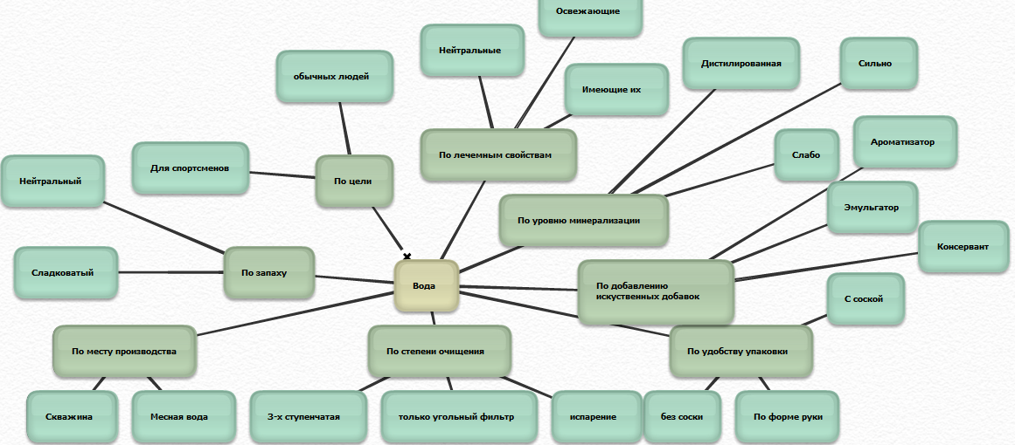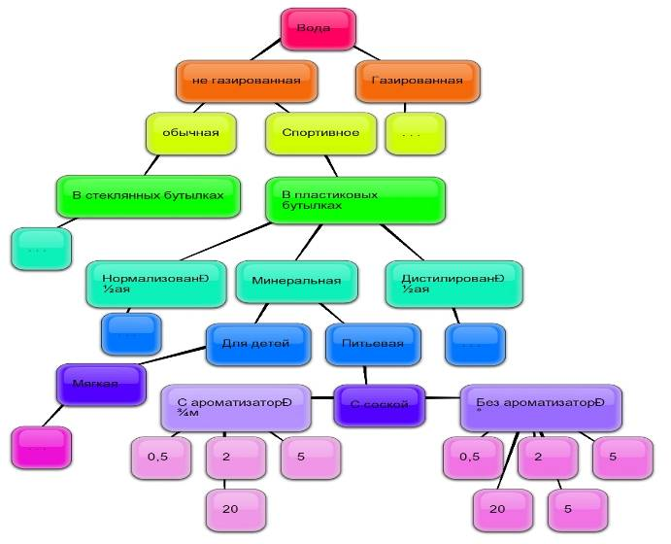

Список литературы

1. <http://teksert-ntb.gubkin.ru/gost/pages_gost/24275.htm> - ГОСТы
2. <http://www.ok24it.ru/> - ОКП
3. <http://search.znaytovar.ru/?q=%F5%F0%E0%ED%E5%ED%E8%E5+%E2%EE%E4%FB&cmd=%CF%EE%E8%F1%EA%21> – информация о воде, классификация